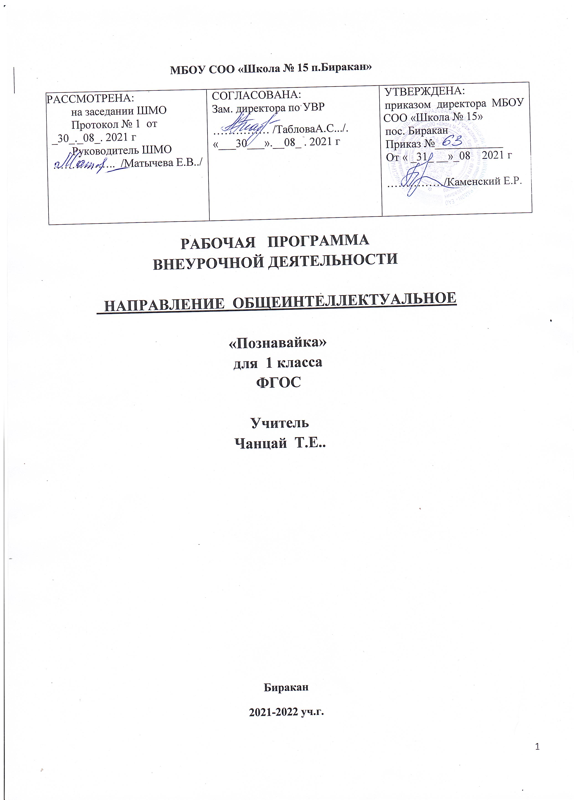

Пояснительная записка
к дополнительной образовательной программе
«Познавайка » 1 класс -34часа (1 час в неделю)

Программа курса предназначена для обучающихся начальной школы .
Главное назначение начальной школы – воспитательное.
Оно состоит в целенаправленном формировании высоконравственной, гармонично развивающейся личности младшего школьника.
Годы обучения в школе – это период человеческой жизни, специально отведённый для усвоения основ научного, этического, эстетического и других видов опыта человечества.
Судьба ребёнка во многом зависит от того, что он усвоит из социального опыта и как усвоит.
Изучение лингвистических интересов обучающихся показывает, как велико желание младших школьников узнать новое о русском языке. Строгие рамки урока и насыщенность программы по русскому языку не всегда позволяют ответить на многие вопросы, интересующие детей. Программа курса как раз рассчитана на расширение представлений обучающихся о русском языке.
Занятия кружка ориентируют ребёнка на различные наблюдения над лексической стороной слова, дают ему возможность увидеть, как живёт слово в тексте. Такой подход к изучению слова позволяет, связывая занятия кружка с уроками русского языка и литературного чтения, обогатить знания детей о слове. Кроме того, этот подход готовит обучающихся к лучшему восприятию раздела «Лексика», изучаемого в среднем звене.
Практические занятия кружка во всех классах имеют также в виду обогащение словаря и развитие речи обучающихся.
Общее направление программы внеурочной деятельности – работа над содержательной стороной слова, позволяет также затронуть некоторые темы, выходящие за пределы школьной программы (история письменности, книгопечатания, обучение русскому языку).
Все занятия кружка строятся на основе занимательности, которое способно возбудить у детей непосредственный интерес и вызвать стремление к получению знаний.
На занятиях с первоклассниками, особенно на первых порах, когда они ещё не овладели техникой чтения, используется «звучащее слово» (чтение учителем или аудиозапись произведений). Звучащее слово повышает эмоциональное воздействие на ребёнка, помогает детскому воображению создать живописные картины, яркие образы.
Ещё одна главнейшая задача – развитие познавательных интересов детей.
Формирование познавательных интересов - не самоцель, а воспитание творческой личности, готовой свои познавательные возможности использовать на общее дело.
Познавательная деятельность формируется в процессе жизни человека. Ребёнок не родится с готовым умом, готовой способностью к познанию. Учебная деятельность требует от ребёнка вполне определённых познавательных средств. Познавательные действия необходимы не только для теоретической, но и для практической деятельности.
Принцип активности хорошо известен педагогам. Без деятельности ученика учитель не сможет достичь поставленных целей.
В программе предусмотрен материал для обучения детей литературному творчеству (умение пользоваться письменной речью).
Занятия кружка рекомендуется проводить в атмосфере сотрудничества между учениками и между учениками и учителем. Сотрудничество должно быть основано на уважении к ребёнку; работа организовывается в атмосфере непринуждённости и раскованности.
На занятиях кружка должны быть созданы условия, которые требовали бы естественного использования письменной речи. Другими словами, необходимо обеспечить мотивацию деятельности обучающихся, открыть им личностный смысл использования письменной речи. Письменная речь должна формироваться как единство действий порождения смыслового содержания текста и его выражения. Создавая игровые ситуации, письменная речь используется как средство общения: дети сначала пишут короткие тексты, письма товарищам, потом сочинения занимательного характера (небылицы, сказки, фантазии…). Став старше, дети сочиняют на более сложные, научно-познавательные темы, инсценируют сказки, свои произведения и т. п.
Цель данной программы: способствовать более прочному и сознательному усвоению изученного на уроке материала, содействовать развитию речи обучающихся, совершенствовать у них навыки лингвистического анализа, повышать уровень языкового развития школьников, воспитывать интерес к предмету.
Задачи программы:
-обогащение словаря;
-развитие устной и письменной речи;
-совершенствование работы над содержательной стороной слова;
-активизация познавательных интересов;
-раскрытие творческих способностей;
-развитие образного и логического мышления;
-воспитание доброжелательности, толерантности
Программа внеурочной деятельности «Занимательный русский язык» реализуется через занятия кружка, содержание которого предусматривает взаимосвязь с программой «Русский язык» под редакцией Р.Г.Чураковой и УМК «Перспективная начальная школа».
Деятельностный подход в этой программе осуществляется через такие формы работы, как сочинения, конкурсы, КВН, поиск информации в источниках по русскому языку, викторины, различные игры и др.
Место проведения занятий: учебный кабинет, школьная библиотека.
На занятиях кружка используются : компьютер, принтер, проектор, энциклопедии, интернет-ресурсы, педагогическая литература.
Знания, полученные на занятиях кружка, учащиеся могут использовать на своих уроках, классных часах и во внеурочной и внеклассной работе, на олимпиадах.
Рекомендуется проводить внеурочное занятие с 2-4 динамическими моментами (ДМ), когда обучающиеся не сидят за партами, а перемещаются по классу, играют, инсценируют и т. д.
Программа рассчитана на 33 часов.
Планируемые результаты освоения обучающимися
программы внеурочной деятельности «Юный интеллектуал»
Ожидаемые результаты
Личностные универсальные учебные действия:
-внутренняя позиция школьника на уровне положительного отношения к школе, понимания необходимости учения;
-учебно-познавательный интерес к предмету;
-чувства прекрасного и эстетические чувства на основе знакомства с мировой культурой;
-умение адекватно воспринимать причину своего успеха/неуспеха;
-формирование эмпатии как осознанного понимания чувств других людей и сопереживания им, выражающихся в поступках, направленных на помощь и обеспечение благополучия;
-развитие морально-этического сознания;
-формирование основ социально ценных личностных качеств: трудолюбие, любознательность, уважение к культурному наследию страны и края.
Регулятивные универсальные учебные действия:
-умение учитывать установленные правила в планировании;
-умение решать проблемы творческого характера;
-умение адекватно воспринимать оценку;
-умение давать эмоциональную оценку деятельности товарищей;
-умение понимать причины своего успеха/неуспеха и находить способы выхода из этой
ситуации.

Познавательные универсальные учебные действия:
-умение добывать новые знания;
-умение перерабатывать информацию;
-умение строить суждения в простой форме;
-умение анализировать, синтезировать, классифицировать, обобщать;
-интерес к познанию природы.
Коммуникативные универсальные учебные действия:
-умение доносить свою позицию до других, владея приёмами монологической и диалогической речи;
-умение оформлять свои мысли в устной и письменной форме;
-умение договариваться;
-умение работать в паре, группе, коллективе;
-умение адекватно использовать речевые средства;
-умение отстаивать при необходимости свою точку зрения.
Содержание программы
1 класс (33 часа)
- Самые дорогие и добрые слова (10 часов)
Значение русского языка в жизни людей. Красота и богатство русского языка.
Слова грустные, весёлые, маленькие, большие, вежливые, важные.
Волшебные слова: спасибо, пожалуйста, извините, простите…
Важные слова: Родина, Россия, Москва, Красная площадь, мама, папа, школа, товарищи, учителя, родной край Кузбасс, родной город Ленинск-Кузнецкий…
Праздник «День Вежливости».
- Чудесные превращения слов (10 часов)
Рассказ А.Шибаева «Одна буква». Игры «Сом дом», «»Замени букву» «Какое слово задумано?», «Два колодца», «Метаграмма», «Забавные недоразумения», « Что получилось?», «Лото», «Лето», Спрятавшееся слово», Эхо», «Флот помог» и др.
Звучащее слово: Н.Найдёнова «Две шарады», Г.Воловик «Недалеко разгадка скрыта», А.Шибаев «Озорные буквы», Н.Матвеева «Путаница».
Праздник «Путаница».
- Звуки в слове (10 часов)
Игры «Что слышно в звуках?», «Разгадайте загадки», «Самое трудное задание», «Скороговорка в ребусе», «Составь предложение», «Лесная школа», «Скороговорка» и др.
Звучащее слово: Д.Радович «Дети, вы слышали о корабле?», Е.Верейская «Сорок сорок», В.Капралова «Лена искала булавку», В.Викторов «Был в саду переполох», С.Коган «Вёз на горку Саня сани», С.Погореловский «Ежедневно по утрам», В.Левин «Вместе с тучей», Э.Мошковская «Нам к девяти», В.Суслов «В тишине лесной глуши», «На хоря напала хворь», М.Матусовский «Скороговорка», И.Демьянов «Считалки», «Плачет Костя» и др.
Конкурс скороговорок, считалок, поговорок.
- Тематические группы слов (3 часа)
Группировка слов по темам. Темы: дикие животные, домашние животные, деревья, грибы, профессии, строения, цветы, игрушки, книги, времена года, название дней недели, части суток, осадки и др.
Игры «Кто? и Что?», «Какой?», «Что делает?», «У кого Илюша чистил клетки?», «Двенадцать поваров», «Какого цвета?», «Какой формы?», «Какого размера?» и др.
Звучащее слово: П.Башмаков «В понедельник», Л.Дружинина «Собирайтесь»,О.Тарнопольская «Стоят в поле сестрички»,Б.Тимофеев «Я шариком пушистым», В.Фетисов «Эх, звоночки», И.Токмакова «Букваринск», Е.Руженцев «Сказка про краски»Л.Куклин «Какого цвета луг?», «Отчего луг красный?», Е.Трутнева «Загадки»,В.Коркин «Что растёт на нашей грядке?» и др.
КВН «Кто в какой группе?»

Учебно-тематическое планирование (1 класс)
№п/п | Наименование разделов, тем | Количество часов |  |  | Дата
 |  | Всего | Теория | Практ
 | Самые дорогие и добрые слова | 10 | 2 | 8
1 | Вводное занятие. Значение русского языка | 1 | 1 |  | 09.09
2- 3 -4 -5 | Волшебные слова | 4 | 2 | 2 | 16.09, 23.09  30 09, 07.10
6-7 | Важные слова | 2 | 1 | 1 | 14.10, 21.10
8- 9 | Дорогие слова | 2 |  | 2 | 11.11,18.11
10 | Праздник «День Вежливости» | 1 |  | 1 | 25.11
 | Чудесные превращения слов | 10 | 2 | 8
11- 21 | Игры «Буква заблудилась», «Добавь букву»… | 2 | 1 | 1 | 02.12, 09.12
13 -14 | Игры «Спрятавшееся слово», «Эхо»… | 2 |  | 2 | 16.12,23.12
15-16 | Игра в слова | 2 |  | 2 | 13.01, 20.01
17-19 | Игры «Флот помог», «Телефон»… | 3 | 1 | 2 | 27.01,03.02,  10.02
20-21 | Праздник «Путаница» | 1 |  | 1 | 24.02
 | Звуки в слове | 10 | 1 | 9
22 - 23 | Игры «Произноси правильно», «Повтори скороговорку» | 2 | 1 | 1 | 02.03  09.03
24 -25 | Скороговорка в ребусе | 2 |  | 2 | 16.03 -30.03
26-27 | Лесная школа | 2 |  | 2 | 06.04,13.04
28- 29 | Считалки | 2 |  | 2 | 20.04,27.04
30 | Конкурс скороговорок, считалок, поговорок. | 2 |  | 2 | 04.05,11.05
 | Тематические группы слов | 3 |  | 3
31 | Игры «Кто? и Что?», «Какой?», «Что делает?» | 1 |  | 1 | 15.05
32 | Игры «Растения», «Животные», «Времена года» и др. | 1 |  | 1 | 18.05
33 | КВН | 1 |  | 1 | 25.05

Итого: 33 часа
Журнал посещаемости
кружок «Познавайка»
№ | Список класса | Число
1.
2
3
4
5
6
7
8
9
10
11
12
13
14
15
16
17
18
19
20

